第一章 有理数
1.2.2 数轴
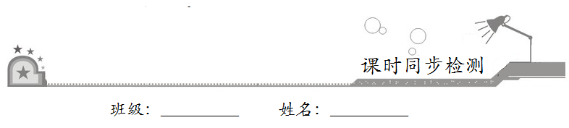
一、选择题：在每小题给出的四个选项中，只有一项是符合题目要求的．
1．数轴的定义是
A．一条直线
B．有原点、正方向的一条直线
C．有长度单位的直线
D．规定了原点、正方向和单位长度的直线
【答案】D
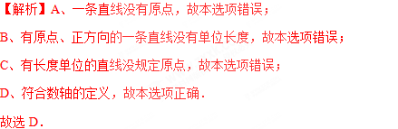
2．在下图中，是数轴的是
A． B．
C． D．
【答案】D
【解析】A、缺少正方向，错误；
B、缺少单位长度，错误；
C、缺少原点、单位长度，错误；
D、正确．
故选D．
3．下列数轴画得正确的是哪个
A． B．
C． D．
【答案】C
【解析】A、没有原点；B、单位长度不一致；D、负数排列顺序不正确；故选C．
4．若有理数a，b在数轴上的位置如图所示，下列说法正确的是
A．a，b都是正数 B．a，b都是负数
C．a是正数，b是负数 D．a是负数，b是正数
【答案】D
【解析】根据数轴得出a在原点左边表示负数，b在原点右边表示正数，
故选D．
5．在数轴上表示–3，0，5.1，的点中，在原点左边的点有
A．0个 B．1个 C．2个 D．3个
【答案】B
【解析】根据原点左边的点表示负数，即可得出：只有–3在原点左边．故选B．
二、填空题：请将答案填在题中横线上．
6．数轴上+5表示的点位于原点__________边距原点__________个单位长度，数轴上位于原点左边4个单位长度的点表示__________，数轴上距原点6个单位长度并在原点右边的点表示的数是__________．
【答案】右，5，–4，+6

7．数轴上在原点左侧，离原点距离14个单位长度的点表示的数为__________；A表示–2，那么到A点距离是5个单位长度的点表示的数是__________．
【答案】–14；–7或3
【解析】数轴上在原点左侧，离原点距离14个单位长度的点表示的数为–14；A表示–2，那么到A点距离是5个单位长度的点表示的数是–7或3．
故答案为：–14；–7或3．
三、解答题：解答应写出文字说明、证明过程或演算步骤．
8．在数轴上，点A表示+2，从点A沿数轴向左移动4个单位长度到点B，点B表示的有理数是多少？如果从点B再向右移动1个单位长度到点C，点C表示的有理数是多少？
【解析】∵+2+（–4）=–2，
∴点B表示的有理数是–2，
∵–2+（+1）=–1，
∴点C表示的有理数是–1．
9．（1）在数轴上表示出下列各有理数：–2，–3，0，−4，；
（2）指出下图所示的数轴上A、B、C、D、E各点分别表示的有理数．
